- 管道是一种通信机制，通常用于进程间的通信，它表现出来的形式就是将前面每一个进程的输出直接作为下一个进程的输入。
  - 匿名管道：|符号
  - 具名管道：一般用于源程序带有名字的管道
  - $ ls -al /etc | less 通过管道将前一个命令(ls)的输出作为下一个命令(less)的输入，然后就可以一行一行地看
- cut 命令，打印每一行的某一字段
- Grep命令：结合正则表达式可以实现很复杂却很高效的匹配和查找
  - 格式grep [命令选项]... 用于匹配的表达式 [文件]...
- wc 命令用于统计并输出一个文件中行、单词和字节的数目
- Sort命令：支持的排序有按字典排序,数字排序，按月份排序，随机排序，反转排序，指定特定字段进行排序等等。
- uniq命令可以用于过滤或者输出重复行，uniq命令只能去连续重复的行，不是全文去 重
- History命令查看最近执行过的命令
- tr 命令可以用来删除一段文本信息中的某些文字。或者将其进行转换
  - 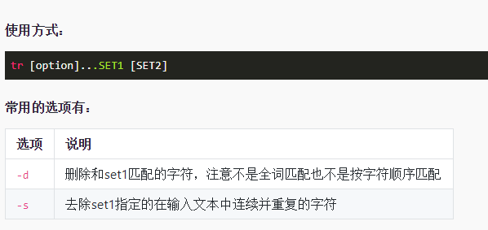
- col 命令可以将Tab换成对等数量的空格键，或反转这个操作。
  - 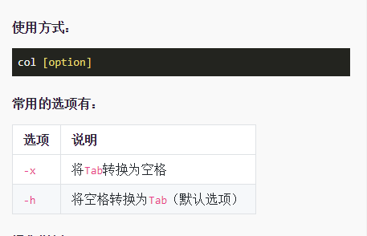
- Join 将两个文件中包含相同内容的那一行合并在一起，
  - 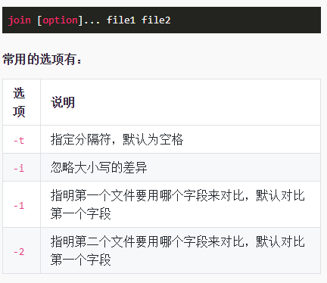
- Paste命令：与join 命令类似，它是在不对比数据的情况下，简单地将多个文件合并一起，以Tab隔开
  - 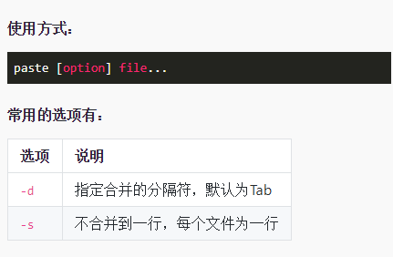
- >或>>操作，他们分别是将标准输出导向一个文件或追加到一个文件中。这其实就是重定向，将原本输出到标准输出的数据重定向到一个文件中，因为标准输出(/dev/stdout)本身也是一个文件，我们将命令输出导向另一个文件自然也是没有任何问题的
- 重定向：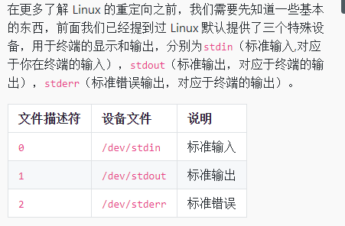
  - 文件描述符：文件描述符在形式上是一个非负整数。实际上，它是一个索引值，指向内核为每一个进程所维护的该进程打开文件的记录表。当程序打开一个现有文件或者创建一个新文件时，内核向进程返回一个文件描述符。在程序设计中，一些涉及底层的程序编写往往会围绕着文件描述符展开。但是文件描述符这一概念往往只适用于 UNIX、Linux 这样的操作系统。
  - 定义：命令结果默认输出到屏幕或某些文件，但是可以根据重定向输入到其他文件
  - 管道默认是连接前一个命令的输出到下一个命令的输入，而重定向通常是需要一个文件来建立两个命令的连接，
- Tee命令：同时重定向到多个文件
- 临时重定向：即只对当前命令有效
- 永久重定向：某一部分的命令的输出全部进行重定向。
- exec命令实现“永久”重定向。exec命令的作用是使用指定的命令替换当前的 Shell，即使用一个进程替换当前进程，或者指定新的重定向
- 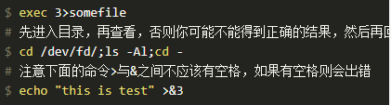
  - 如上图可以利用exec创建新的文件描述符
  - 如上图：使用文件描述符之前要使用&号，否则会程序认为是要输入到名字为3的某个文件
- xargs 是一条 UNIX 和类 UNIX 操作系统的常用命令。它的作用是将参数列表转换成小块分段传递给其他命令，以避免参数列表过长的问题

